Der Tintenfisch als Schlüssel für den 3D-Druck

Seit 30 Jahren wird dreidimensional gedruckt. Die Forscher am Fraunhofer IGD in Darmstadt haben nun eine Software entwickelt, mit der ein Schritt auf dem Weg zur 3D-Kopie gelungen ist. Zusammen mit dem House of IT bietet das Fraunhofer IGD durch das FabLab Darmstadt einen Einstieg in diese Produktionsverfahren.

(Darmstadt/Rostock/Graz) Seit Jahrtausenden sind die Menschen von der Natur und ihren Phänomenen begeistert und versuchen diese Beobachtungen technisch nachzuahmen. So auch beim Tintenfisch, der sich optisch an seine Umgebung anpasst, um von Feinden nicht erkannt zu werden. Unter der Haut trägt das Tier Säckchen mit Farbstoffen, die verschiedene Töne annehmen, die Oberfläche uneben aussehen lassen und die Umgebung reflektieren können.

„Cuttlefish“ - Ein Tier als Inspiration für den 3D-Druck

Das natürliche Verhalten des Tintenfischs ist für die Forscher des Fraunhofer IGD der Ansporn, die Druckergebnisse der 3D-Drucker zu verbessern. Fehler, die durch die begrenzten Möglichkeiten der Drucker entstehen, sollen dem Betrachter künftig nicht mehr auffallen. Probleme bereiten den aktuell auf dem Markt erhältlichen Geräten der Glanz und die Lichtdurchlässigkeit des verwendeten Materials. Um dem entgegenzuwirken, haben die Forscher am Fraunhofer IGD die Software „Cuttlefish“ (auf Deutsch: Tintenfisch) entwickelt.

Mit der neuen webbasierten Drucker-Software „Cuttlefish“ ist es möglich, mit mehreren Materialstärken gleichzeitig zu arbeiten, die Oberflächenstruktur genauer anzupassen, die Farben des Originals besser wiederzugeben und auf den Druckvorgang durch Vorab-Simulation Einfluss zu nehmen. „Unsere Vision ist es, dass der 3D-Druck vom Original nicht mehr mit bloßem Auge zu unterscheiden ist“, sagt Dr. Philipp Urban, Abteilungsleiter „3D-Druck-Technologie“ am Fraunhofer IGD. „Der „Cuttlefish“ ist ein wichtiger Schritt auf diesem Weg“.
Das FabLab macht 3D-Drucker zugänglich

Die Kombination von automatischem Scan und 3D-Druck bietet gerade für die industrielle Fertigung großes Potenzial. „Prototypen lassen sich kostengünstig, schnell und nach individuellen Wünschen erstellen“, erklärt Professor Peter Buxmann, Vorstandsmitglied des House of IT. „Unser FabLab zeigt bereits heute, was für Möglichkeiten 3D-Drucktechniken gerade Startups und jungen Gründern bieten.“ Das FabLab (kurz für fabrication laboratory; Fabrikations-Labor) im Fraunhofer IGD bietet Interessierten die Möglichkeit, neue Technologien der digitalen Fertigung auszuprobieren und mit ihnen zu experimentieren. 3D-Drucker, 3D-Scanner und andere rare Werkzeuge stehen dort öffentlich und unentgeltlich zur Verfügung.

Vertreter von Politik, Industrie und Wissenschaft nehmen heute Nachmittag im Rahmen einer Präsentation neben „Cuttlefish“ auch erste im FabLab entstandene Projekte und Gründungsvorhaben in Augenschein und diskutieren die Potentiale von 3D-Druckverfahren aus Technologie- und Managementperspektive. „Fraunhofer IGD und House of IT zeigen die ganze Bandbreite dessen, was durch Digital Fabrication möglich ist“, so Hessens Wirtschaftsstaatssekretär Mathias Samson: „Hessische Gründer und Unternehmen erhalten hier die Möglichkeit, durch den Zugang zu Spitzentechnologie die Chancen der Digitalisierung voll auszuschöpfen“.

Weiterführende Informationen:

https://www.cuttlefish.de/

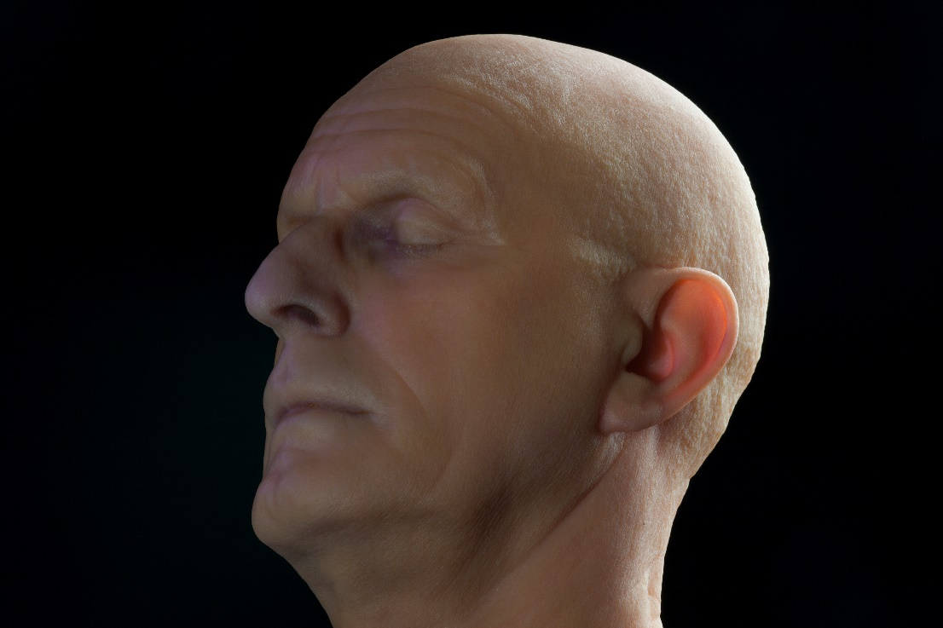
Bild: Echter Mann oder 3D-Farbdruck? „Cuttlefish“ erstellt 3D-Drucke, die vom Original nur schwer zu unterscheiden sind.
(Nutzungsrechte: Fraunhofer IGD)

Das House of IT ist ein wissenschaftsnahes IT-Zentrum zur Förderung innovativer Informations- und Kommunikationstechnologien in Europa und wird von Wirtschaft, Wissenschaft und Politik gemeinsam getragen. Neben Forschung und Wissenstransfer stehen Weiterbildung und Lehre sowie Unternehmensgründungen und Wachstum im Zentrum der Aktivitäten.
Weitere Informationen: www.house-of-it.eu

Das FabLab Darmstadt wurde in den Räumen des Fraunhofer-Instituts für Graphische Datenverarbeitung eingerichtet und ist Teil des vom Hessischen Wirtschaftsministerium mit EFRE-Mitteln geförderten Forschungsprojekts Fabbing & Founding von TU Darmstadt, House of IT und Fraunhofer IGD. Das Wissen, das im Fabbing & Founding-Projekt erarbeitet wird, soll im Rahmen von Workshops an Unternehmen, Gründer und Studierende in Hessen weitergegeben werden.
Weitere Informationen: www.fabbing-founding.org
Institutsprofil

Das Fraunhofer IGD ist die weltweit führende Einrichtung für angewandte Forschung im Visual Computing. Visual Computing ist bild- und modellbasierte Informatik und umfasst unter anderem Graphische Datenverarbeitung, Computer Vision sowie Virtuelle und Erweiterte Realität.

Vereinfacht ausgedrückt, machen die Fraunhofer-Forscher in Darmstadt, Rostock, Graz und Singapur aus Informationen Bilder und holen aus Bildern Informationen. In Zusammenarbeit mit seinen Partnern entstehen technische Lösungen und marktrelevante Produkte.

Prototypen und Komplettlösungen werden nach kundenspezifischen Anforderungen entwickelt. Das Fraunhofer IGD stellt dabei den Menschen als Benutzer in den Mittelpunkt und hilft ihm mit technischen Lösungen, das Arbeiten mit dem Computer zu erleichtern und effizienter zu gestalten.

Durch seine zahlreichen Innovationen hebt das Fraunhofer IGD die Interaktion zwischen Mensch und Maschine auf eine neue Ebene. Der Mensch kann so mithilfe des Computers und der Entwicklungen des Visual Computing ergebnisorientierter und effektiver arbeiten. Das Fraunhofer IGD beschäftigt über 200 Mitarbeiter. Der Etat beträgt über 17 Millionen Euro.
Dieses Feld, sowie die Tabelle auf der letzten Seite nicht löschen!

